

Avaliação Parcial 2

Universidade Federal do Ceará

Linguagens de Marcação e Script 2022.2 Manhã

Prof. Victor Farias

**Instruções:** Construir componente de Post de uma rede social segundo modelo.

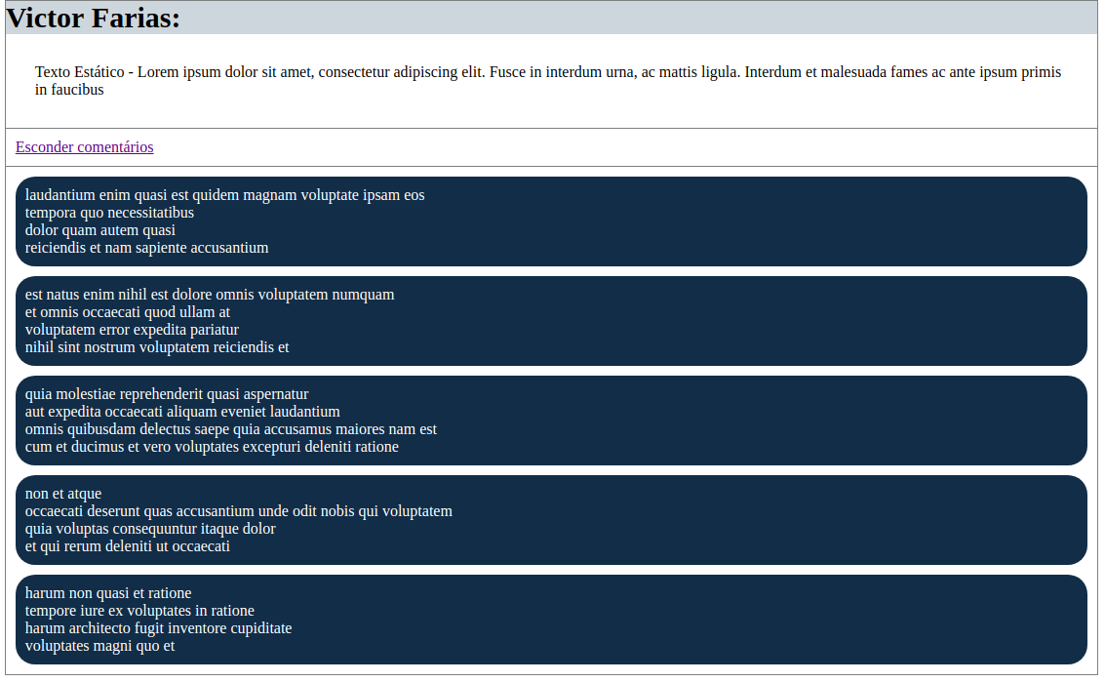

1. **Estilo**
   1. O componente deve conter o nome do autor do post em negrito com fonte maior, texto do post centralizado com padding, botão/link para abrir comentários. Esse texto é estático. (1,5 pontos)
   2. Logo abaixo, deve ter espaço para os comentários daquele post. Cada comentário deve estar em um espaço. Note que, inicialmente, o post não deve ter nenhum comentário. Eles são adicionados posteriormente. (1,5 pontos)
2. **AJAX e DOM**
   1. Ao clicar em “Ver comentários”, deve-se executar um requisição GET para a url “<https://jsonplaceholder.typicode.com/posts/1/comments>” para recuperar todos os comentários do POST. (2,5 pontos)
   2. O botão “Ver comentários” deve trocar o texto para “Esconder comentários”. (1 ponto)
   3. A partir do JSON de resposta, adicionar dinamicamente os comentários no post. (2,5 pontos).
   4. Ao clicar em “esconder comentários”, os comentários devem desaparecer e texto do botão deve trocar para “ver comentários”. (1 ponto)